VYCHÁZÍ V TÝDNU OD 4.9.

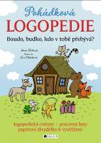
Pohádková logopedie
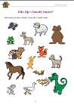
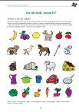
Boudo, budko, kdo v tobě přebývá?
Irena Šáchová

Ilustrace: Eva Obůrková
Obor: výchova a pedagogika
Pro děti od 4 let
Počet stran: 32
Vazba: brožovaná
Rozměr: 210 x 297 mm
Doporučená cena: 129 Kč
Datum vydání: 7/9/2017

Soubor logopedických cvičení na rozvoj řeči připravený ve spolupráci s klinickou logopedkou pracuje s textem klasické pohádky, kterou děti dobře znají. Součástí sešitu jsou pracovní listy a postavičky, které lze vystřihnout a zahrát si s nimi divadlo. Práce s pohádkou a pracovními listy podporuje koncentraci pozornosti. Pomáhá rozvíjet řečové dovednosti, slovní zásobu, jazykový cit, časoprostorovou orientaci, zrakové a sluchové vnímání.

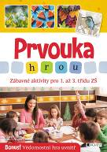
Prvouka hrou
Zábavné aktivity pro 1. až 3. třídu ZŠ
Radek Machatý

Obor: učebnice
Pro děti od 7 let
Počet stran: 80
Vazba: brožovaná
Rozměr: 205 x 292 mm
Doporučená cena: 149 Kč
Datum vydání: 7/9/2017

Učivo probírané ve škole je dobré procvičovat a upevňovat, nejlépe zábavnou formou. Na principu „škola hrou“ je postaven i tento pracovní sešit. Znalosti o světě kolem nás žáci získají prostřednictvím praktických cvičení. Pomocí stříhání, lepení, dokreslování či logického uvažování si rozšíří informace o naší vlasti, rodině, o čase či přírodě v průběhu ročních období.

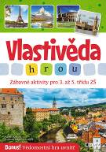
Vlastivěda hrou
Zábavné aktivity pro 3. až 5. třídu ZŠ
Radek Machatý

Obor: učebnice
Pro čtenáře od 8 let
Počet stran: 80
Vazba: brožovaná
Rozměr: 205 x 292 mm
Doporučená cena: 149 Kč
Datum vydání: 7/9/2017

Učivo probírané ve škole je dobré procvičovat a upevňovat, nejlépe zábavnou formou. Na principu „škola hrou“ je postaven i tento pracovní sešit. Znalosti o České republice žáci získají prostřednictvím praktických cvičení. Pomocí stříhání, lepení, dokreslování či logického uvažování si rozšíří informace o osobnostech českého národa, kulturních a historických památkách, přírodních zajímavostech či postavení naší země v evropském kontextu.

VYCHÁZÍ V TÝDNU OD 11.9.

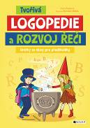
Tvořivá logopedie a rozvoj řeči
Irena Šáchová

Ilustrace: Miroslav Růžek
Obor: výchova a pedagogika
Pro děti od 5 let
Počet stran: 32
Vazba: brožovaná
Rozměr: 210 x 297 mm
Doporučená cena: 169 Kč
Datum vydání: 14/9/2017

Mezi důležitá kritéria posuzovaná u zápisu do školy patří správná výslovnost a slovní zásoba. Zábavné aktivity na jejich zlepšení najdete v tomto sešitě. Aktivní i pasivní složka slovní zásoby je procvičována prostřednictvím vyprávění, přiřazování či spojovaček. Zároveň jsou posilovány další důležité dovednosti: zrakové a sluchové vnímání, slovní sluchová paměť, sluchové rozpoznávání hlásek, orientace v čase a prostoru nebo sociální a početní dovednosti.

VYCHÁZÍ V TÝDNU OD 18.9.

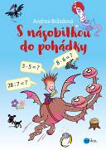
S násobilkou do pohádky
Andrea Brázdová

Ilustrace: Aleš Čuma
Obor: výchova a pedagogika
Pro děti od 7 let
Počet stran: 88
Vazba: brožovaná
Rozměr: 210 x 297 mm
Doporučená cena: 199 Kč
Datum vydání: 18/9/2017

Přesvědčte se, že při procvičování násobilky se děti mohou bavit. Pokud se připojí k Edovi z pohádkové školy, zažijí s ním velkou dobrodružnou jízdu, během níž navštíví různé pohádkové bytosti. Podívají se, jak to chodí u víly, sedmihlavého draka, čaroděje nebo vodníka doma, ale společně s Edou si také procvičí počítání - vyřeší spoustu příkladů a slovních úloh na násobení a dělení do desíti. Na závěr se děti dozví, jak Eda vyřešil zapeklité úkoly, a uvědomí si, že na násobilce není nic těžkého.

VYCHÁZÍ V TÝDNU OD 25.9.

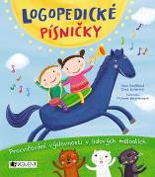
Logopedické písničky
Ilona Eichlerová a Jana Havlíčková

Ilustrace: Michaela Bergmannová
Obor: výchova a pedagogika
Pro děti od 4 let
Počet stran: 104
Vazba: vázaná
Rozměr: 165 x 185 mm
Doporučená cena: 249 Kč
Datum vydání: 28/9/2017

Procvičování správné výslovnosti pomocí říkanek napsaných na melodie známých lidových písniček? To je ono! Z povinnosti cvičit logopedii se stane zábava, kterou si užijí děti i dospělí. Texty zaměřené na konkrétní hlásku jsou velice jednoduché a snadno zapamatovatelné. Lze je využít doma, ve školkách, ale i prvních třídách, jako zpestření výuky čtení a psaní. Písničky jsou doplněny o notové záznamy a kytarové akordy, takže si je snadno můžete i zahrát.

